CLAST - SCHEDA INSEGNANTE

Questa scheda si compone di due parti distinte
- La spiegazione di CLAST
- Le risposte ai quesiti della “Scheda studente”

1. SPIEGAZIONE DI CLAST

L'app CLAST nasce per rendere evidente il collegamento tra i sedimenti che i ricercatori trovano nelle profondità del mare antartico e le condizioni climatico-ambientali del passato remoto della regione antartica. Conoscere tale collegamento permette di ricostruire le vicende ambientali di quest’area, prerogativa indispensabile per migliorare la conoscenza del funzionamento dell’intero sistema climatico terrestre.

Il cuore dell’app è un video interattivo che mostra l’evoluzione degli scenari ambientali negli ultimi 150.000 anni, collegandola all’andamento della temperatura stimata e ai sedimenti rinvenuti durante le perforazioni nel Mare di Ross della ricerca Andrill.
Al video interattivo si affianca una sezione “AIUTO” composta da una “Guida a CLAST” e un “INFO sull’Antartide”.
Tutti i riferimenti bibliografici e ulteriori materiali didattici collegati ai contenuti di CLAST sono disponibili all’indirizzo http://www.mna.it/apps/clast/

SCHEMA DI NAVIGAZIONE DI CLAST
CLAST è organizzata in alcune parti navigabili nel seguente modo

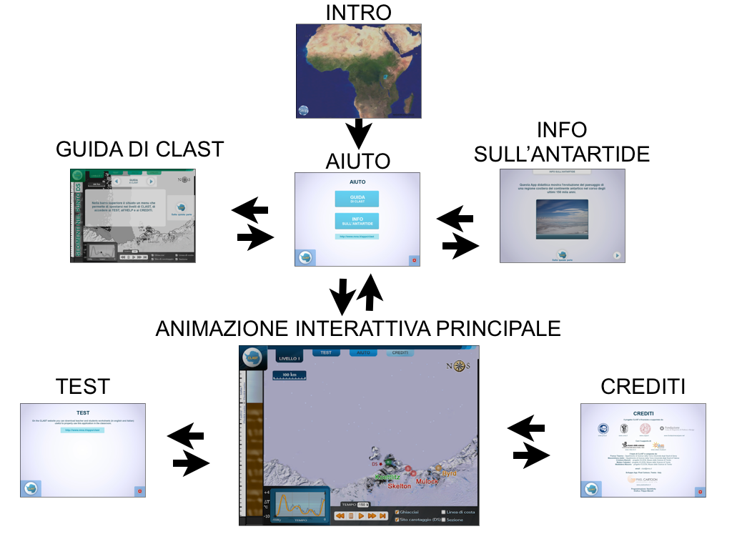

PARTE 1. INTRO
Attraverso un volo aereo dall’Italia al polo sud arriviamo al Mare di Ross lungo circa 16.000 km.

PARTE 2. GUIDA A CLAST
Questa sezione di CLAST serve per spiegare all’utente i componenti e i comandi della App. E’ composta da alcune pagine che descrivono gli elementi presenti nello schermo.

PARTE 3. INFO SULL’ANTARTIDE
Questa sezione illustra le caratteristiche principali del Continente Antartico, dell’Oceano Australe, dei ghiacciai e delle piattaforme di ghiaccio.

PARTE 4. ANIMAZIONE INTERATTIVA

La animazione interattiva è una rappresentazione dei seguenti 4 fenomeni principali:
- le variazioni di temperatura del nostro pianeta negli ultimi 150 mila anni
- i movimenti di una parte della calotta glaciale antartica in risposta alle variazioni di temperatura
- i flussi dei ghiacciai e dei loro sedimenti
- il processo di sedimentazione in corrispondenza di un punto di riferimento: il sito di carotaggio (DS Drilling Site).
Questi 4 fenomeni sono visualizzati in forma dinamica e interattiva su una foto satellitare di una regione del Mare di Ross che occupa la area centrale dello schermo.

1 Le variazioni di temperatura
Le temperature indicate nel grafico sono espresse come differenze rispetto alle temperature medie attuali.
Sul grafico tempo/temperatura (sulla schermata appare in basso a sinistra) sono riportate sono due curve, una stimata e una approssimata. Per i riferimenti bibliografici scientifici si rimanda al sito web.
L’età corrispondente allo scenario visualizzato in un particolare momento è rappresentata dal punto nero su grafico: il
punto nero fermo fisso corrisponde ad una situazione statica, mente il punto nero in movimento descrive una situazione dinamica. La posizione del punto nero lungo la curva può essere modificata agendo sui comandi (avanti tutta, indietro tutta, passa allo scenario successivo, metti in pausa, riparti.

2 i movimenti della calotta
Osservazione sulla piattaforma
Durante lo scorrere del tempo si può osservare ciò che accade alla piattaforma ancorata a seconda della temperatura.
In sequenza si possono osservare i seguenti fenomeni:
1. Quando vi è una fase di riscaldamento, la piattaforma si ritira procedendo da nord verso sud e i ghiacciai trasportano i propri clasti meno lontano.
2. Possiamo osservare dapprima il comparire di una zona di ghiaccio più scura verso nord, che rappresenta la piattaforma non ancorata (ice shelf), cioè quella costituita da ghiaccio flottante sul mare. Si tratta di una rappresentazione simbolica che aiuta a distinguere le piattaforme, ancorata e flottante.
ATTENZIONE!!! Dalle foto satellitari il colore delle due piattaforme è in realtà indistinguibile.
3. Al massimo riscaldamento la piattaforma non ancorata si ritira del tutto e nella videata compare il mare aperto di colore blu scuro.
4. Al limite tra mare aperto e ice shelf osserviamo molti iceberg, che vengono “partoriti” dalla piattaforma. La linea da cui gli iceberg si distaccano è detta calving line.
5. Quando vi è un fase di raffreddamento, la piattaforma avanza verso nord, compare dapprima la piattaforma flottante (più scura) e poi la parte ancorata, che si estende sempre più fino a occupare l’intera videata. In queste fasi i ghiacciai trasportano i propri sedimenti a maggiore distanza.

3 i flussi di ghiaccio e dei loro sedimenti
I flussi dei ghiacciai
Durante l’animazione compaiono delle scie di colore diverso che rappresentano i sedimenti trasportati dal ghiacciaio del medesimo colore verso il mare aperto.
Si nota che, in base alla temperatura del momento considerato, i sedimenti dei 4 ghiacciai sono trasportati a distanza diversa dalla linea di costa e seguendo percorsi diversi.

4. Il processo di sedimentazione in corrispondenza di un punto di riferimento: il sito di carotaggio (DS Drilling Site)
La colonna dei sedimenti rappresenta ciò che si deposita nel tempo nel sito di perforazione in sincronia con quanto avviene nello scenario mostrato nella parte centrale dello schermo. I sedimenti, o clasti, si accumulano strato su strato e si approfondiscono sempre di più. Il colore dei sedimenti è collegato al colore del ghiacciaio di provenienza.
Durante l’animazione, in base allo stato di avanzamento o di ritiro della piattaforma, l’aspetto dei sedimenti cambia per quanto riguarda:
- il colore
- le dimensioni dei clasti (granulometria);
- la stratificazione: in alcune fasi è presente, mentre in altre non è evidente, in particolare quando la piattaforma è più estesa e ancorata, quindi nei periodi più freddi, i sedimenti che si depositano appaiono più “massivi” e non stratificati. Durante i periodi più caldi, in presenza di piattaforma non ancorata o in condizioni di mare aperto, la stratificazione è evidente.
2. RISPOSTE AI QUESITI DELLA SCHEDA STUDENTE

Le risposte corrette vengono indicate in grassetto

IN VOLO VERSO L'ANTARTIDE

Attraverso un volo aereo dall’Italia al polo sud arriviamo al Mare di Ross, dove si trova la nostra area di ricerca lungo circa 16.000 km.
Osserva bene quello che accade durante il viaggio e rispondi alle seguenti domande:

1. il volo avviene
- da nord a sud
- da sud a nord
- da est a ovest

2. il volo avviene
- lungo un meridiano
- lungo un parallelo

3. il viaggio termina sopra il Mare di Ross: dov’è localizzato rispetto all’Italia?
- lungo lo stesso meridiano
- sull’antimeridiano

4. Una volta terminato il viaggio, il polo sud dov’è localizzato rispetto al Mare di Ross?
- verso destra
- verso sinistra
- verso l’alto
- verso il basso

5. Quanto è estesa all’incirca l’area visualizzata dalla App?
- 700 km per 500 km
- 7.000 km per 5.000 km

IL GRAFICO TEMPO/TEMPERATURA

Osserva il grafico tempo/temperatura e rispondi:

Sapendo che ky rappresenta 1000 anni, qual è la durata del periodo di osservazione?
- 15.000 anni
- 1500 anni
- 150.000 anni
- 150.000.000 anni

Dove si localizza il tempo attuale nel grafico?
- a destra
- a sinistra
- nel centro

Quante sono le fasi di riscaldamento durante gli ultimi 150.000 anni?
- 3
- 4
- 5

Quante sono le fasi di raffreddamento?
- 3
- 4
- 5

Osserva l’area di ricerca e rispondi utilizzando la scala grafica:

Il ghiacciaio Koettlitz si trova a distanza dal sito di carotaggio:
- minore di 100 km
- maggiore di 100 km

mentre il ghiacciaio Byrd si trova ad una distanza di circa:
- 100 km
- 200 km
- 300 km

LA PIATTAFORMA DI GHIACCIO
Lancia l’animazione e osserva quanto accade alla piattaforma, facendo attenzione a quanto avviene nel frattempo nel grafico tempo/temperatura:
Durante una fase di riscaldamento, la piattaforma in che direzione si muove e che tipo di movimento fa?
- si ritira procedendo da nord verso sud
- si ritira procedendo da sud verso nord
- avanza procedendo da nord verso sud
- avanza procedendo da sud verso nord

Il seguente scenario del Mare di Ross a quale situazione continentale corrisponderà?
Scegli tra le due immagini A e B sottostanti

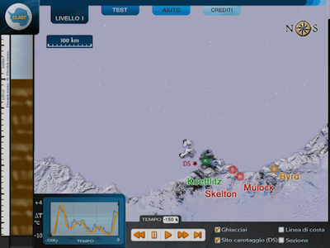
Scenario del Mare di Ross
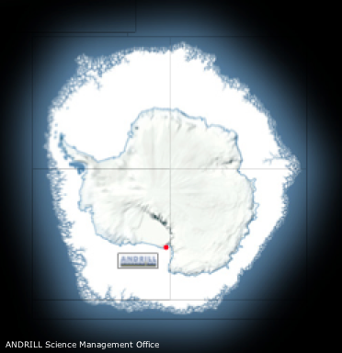 | 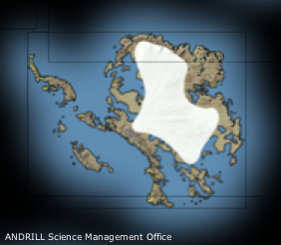
Figura A | Figura B

Durante una fase di riscaldamento i flussi glaciali trasportano i propri clasti
- sempre più lontano dalla linea di costa
- sempre più vicino alla linea di costa

Quando accade che la piattaforma non ancorata si ritira completamente, scomparendo?
- in corrispondenza delle massime temperature registrate
- quando le temperature sono molto basse

I GHIACCIAI

Qual è il ghiacciaio più vicino al sito di carotaggio?
- Koettlitz
- Skelton
- Mulock
- Byrd

Lancia l’animazione e osserva cosa compare nell’area di ricerca.

Cosa rappresentano le scie colorate provenienti dai 4 ghiacciai?
- Flussi glaciali
- Dei fiumi d’acqua

Cosa rappresentano i puntini colorati in movimento?
- I detriti glaciali che rotolano sul ghiaccio
- I detriti glaciali che si muovono incorporati al ghiaccio

Cosa rappresentano i diversi colori?
- Detriti provenienti da rocce diverse (tipologia di roccia)
- Detriti trasportati da ghiacciai diversi (provenienza)

LA CAROTA

I sedimenti che stanno più in basso nella colonna sono:
- più antichi
- più recenti

Osserva bene cosa accade nella colonna dei sedimenti durante l’animazione e rispondi:

Come appaiono i sedimenti che si raccolgono durante le fasi di raffreddamento?
- con stratificazione molto evidente formata da tanti strati sottili
- con stratificazione poco evidente formata da strati spessi e a volte un po’ caotici
E durante le fasi più calde
- con stratificazione molto evidente formata da tanti strati sottili
- con stratificazione poco evidente formata da strati spessi e a volte un po’ caotici

Osserva ora in particolare il colore prevalente dei sedimenti che si accumulano nel sito.
Fai scorrere l’animazione tra - 150Ky e - 120 Ky

La temperatura in questo periodo di tempo
- sta aumentando
- sta diminuendo

La piattaforma in questo periodo di tempo
- sta avanzando
- si sta ritirando

La sequenza del colore dei sedimenti che si raccolgono nella colonna in questo periodo di tempo è
- giallo/arancione/verde
- giallo/verde/arancione
- verde/giallo/arancione

Ciò significa che nella fase iniziale i detriti provengono in prevalenza dai ghiacciai...
- più lontani dal sito di carotaggio
- più vicini dal sito di carotaggio

Cosa succede a circa -137 Ky?
- il sito di perforazione DS si trova sulla piattaforma flottante e la stratificazione fine dei sedimenti diventa evidente
- il sito di perforazione DS si trova sulla piattaforma ancorata e la stratificazione fine dei sedimenti diventa evidente
- il sito di perforazione DS si trova sulla piattaforma flottante e la stratificazione non appare evidente
- il sito di perforazione DS si trova sulla piattaforma ancorata e la stratificazione non appare evidente
Cosa succede a circa -131 Ky?
- il sito di perforazione si trova sulla piattaforma flottante
- il sito di perforazione si trova sulla piattaforma ancorata
- il sito di perforazione si trova in mare aperto

Osserva che in questo momento sul sito di carotaggio possono transitare occasionalmente degli iceberg. Essi abbandonano dei dropstones, cioè ciottoli di dimensioni anche ragguardevoli. Di conseguenza, sul sito di carotaggio si depositano:
- clasti solo di grandi dimensioni
- clasti di grandi dimensioni e sedimenti fini
- sedimenti fini

Quando la piattaforma è completamente ritirata, è possibile che si accumulino anche sedimenti di organismi fotosintetici marini?
- sì perché la luce filtra e rende possibile la fotosintesi
- no perché la luce non penetra mai nell’acqua
- sì perché la fotosintesi è indipendente dalla presenza di piattaforma
- no perché nel mare non avviene mai la fotosintesi

Osserva il seguente scenario
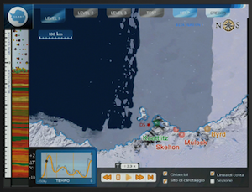
Puoi affermare che:
- Sul luogo di carotaggio c’è/non c’è piattaforma flottante/ancorata
- Si tratta di una fase di riscaldamento/raffreddamento con ritiro/avanzata della piattaforma
- La grounding line si trova a sud/nord rispetto al sito
- La stratificazione nella colonna dei sedimenti è evidente/non evidente

Osserva il seguente scenario
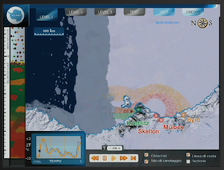
che tipo di sedimenti si starà depositando in corrispondenza del sito di carotaggio?
- sedimenti omogenei provenienti prevalentemente dai ghiacciai Koettlitz e Mulock
- sedimenti finemente stratificati provenienti dal ghiacciaio Mulock
- sedimenti omogenei provenienti esclusivamente dal ghiacciaio Koettlitz
- sedimenti di origine prevalentemente marina

Con questa sola affermazione, puoi affermare che la piattaforma sta avanzando?
- sì,perché il sito di carotaggio si trova sulla piattaforma ancorata
- no, perché non ho informazioni sufficienti
- sì, perché i flussi glaciali sono intensi
- no, perché sta arretrando

La grounding line, rispetto al sito di carotaggio, è posta:
- più a nord
- più a sud
- in corrispondenza del sito di carotaggio
- non si può sapere

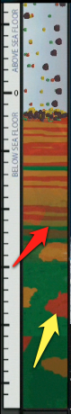 | Osserva la carota a fianco e scegli il completamento corretto tra quelli proposti:  - La freccia gialla indica un clasto di grandi dimensioni che si è staccato da un iceberg/si è depositato in mare aperto  - La freccia rossa indica il passaggio tra due modalità differenti di sedimentazione: da mare aperto a piattaforma flottante/ da piattaforma flottante a mare aperto  - In senso temporale, il sito di carotaggio è passato da un stato di ritiro a uno di avanzamento/da uno stato di avanzamento a uno di ritiro della piattaforma  - per quanto riguarda la variazione di temperatura nella spessore totale della carota, possiamo dire che essa sta aumentando/sta diminuendo  - ciò che si depositerà in un tempo successivo nella carota può essere previsto/non può essere previsto perchè ho sufficienti/insufficienti dati disponibili.

Leggi il seguente riassunto e correggi gli errori. I termini errati sono solo 6 e si tratta di sostantivi o aggettivi, NON sono verbi.

Quando viene recuperata una carota dal fondale marino, si possono osservare al suo interno dei sedimenti di varia/uguale origine e dimensione. Essi possono presentarsi stratificati in modo diverso. I sedimenti posti più in profondità sono più antichi/recenti. Quando troviamo sedimenti di origine glaciale possiamo pensare che provengano da ghiacciai e che quindi si siano depositati durante un periodo freddo/caldo. In particolare, troveremo sedimenti provenienti da ghiacciai più distanti /vicini al sito di carotaggio nelle fasi più fredde, mentre i ghiacciai più distanti/vicini depositano più sedimenti nelle fasi meno fredde. Quando la piattaforma è completamente ritirata e sul sito di carotaggio si ha una condizione di mare aperto/piattaforma flottante, si depositano sedimenti fini, ricchi di materiale di origine organica, in particolare microalghe fotosintetiche. Tra i sedimenti fini possiamo però trovare talvolta clasti di dimensioni anche molto grandi, che provengono dagli iceberg/dai ghiacciai che transitano sul sito di carotaggio.

